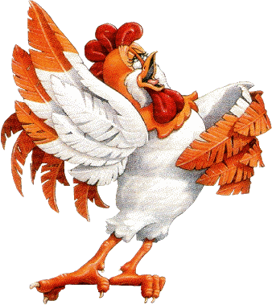
Salut les amis(ies)

Eh oui ! c ’est génial il paraît qu’ on organise la sortie du club.

Alors on vous a choisi un bel endroit.
Eh oui !! c’est chez nous youpie
Quel bonheur de vous accueillir dans notre arche de Noé.

Si ça vous dit retenez la date du 20.06.2010 dès 11h00

Pour que la journée soit belle prenez avec vous le soleil la bonne humeur et toutes vos blagues.

Pour trouver chez Nous il faut prendre la route de contournement d'Orbe qui va de la sortie de l'autoroute à la zone industriel des Duccats
Sur ce tronçons depuis les 2 sens à mi-chemin il y aura un panneau orange avec RACE FRANCAISE écrit dessus puis il suffit de les suivre.

A bientôt

Veuillez svp nous rendre réponse avant le 10.06.2010

Famille
Buchs Jean-Christophe
Granges st germain 28
1350 Orbe
024.441.34.38
079.635.05.48
famille.buchs@gmail.com

